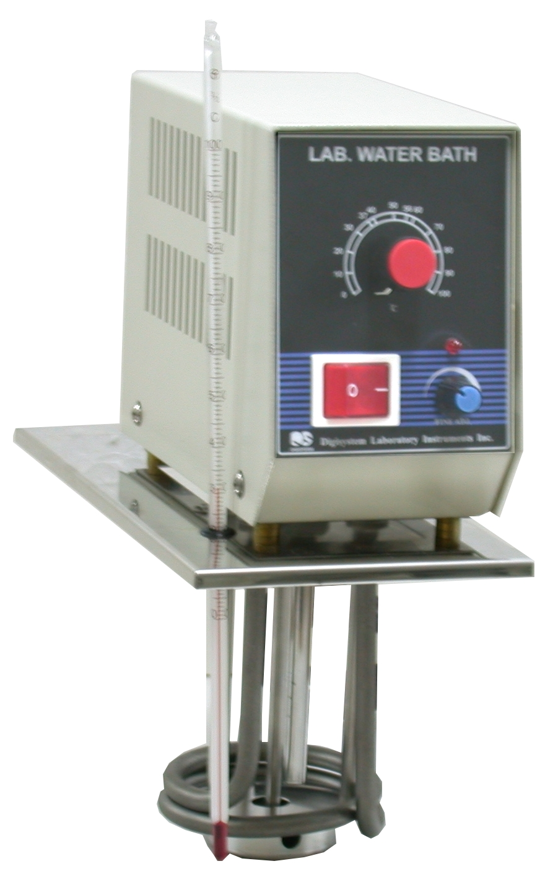
使用說明書
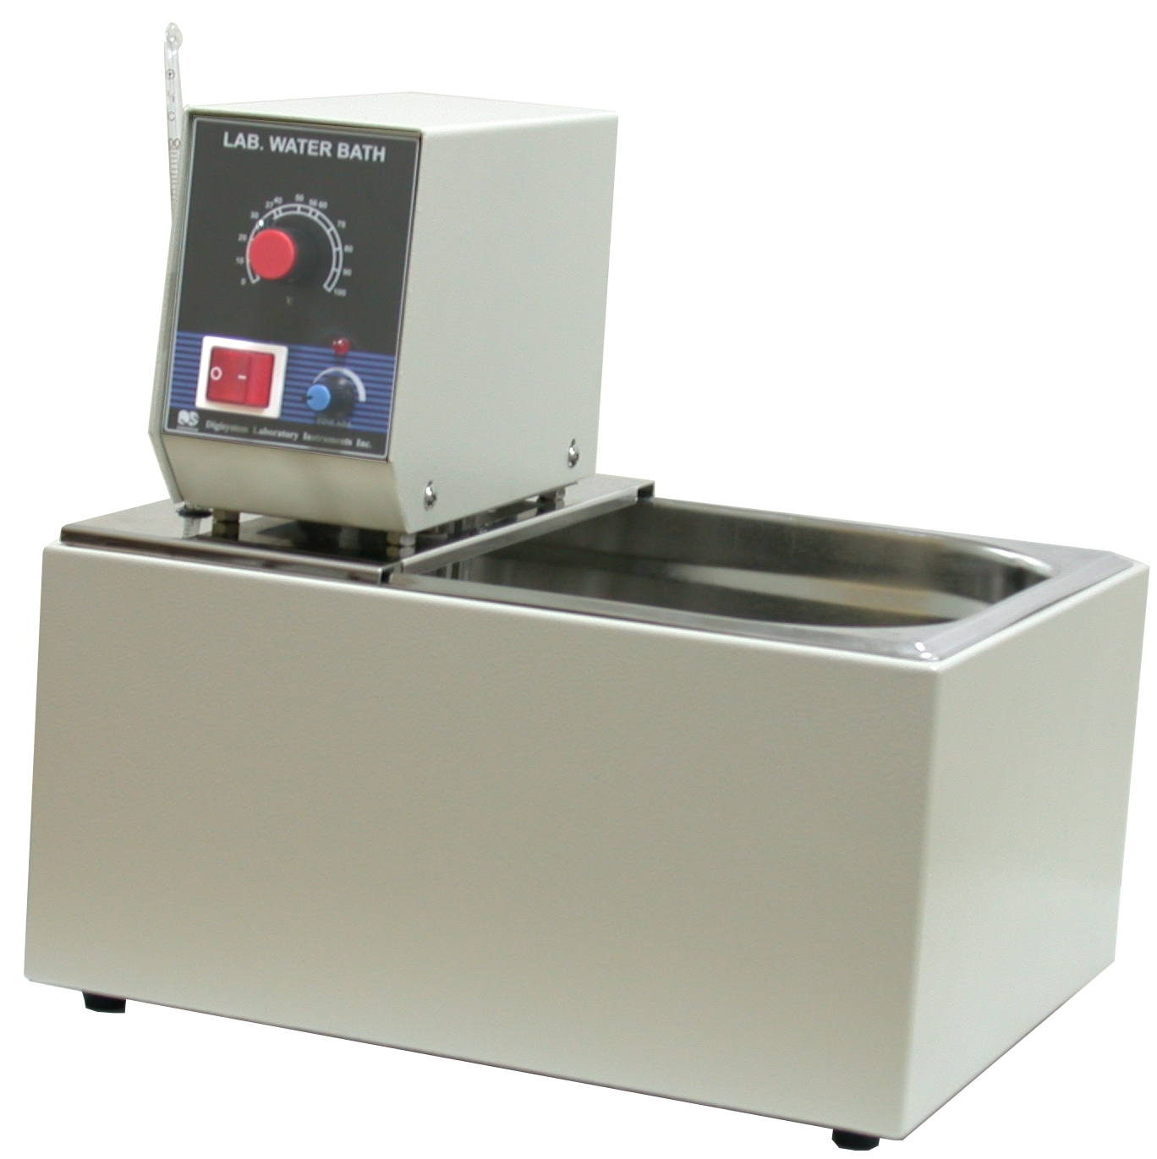
(3)

(1)
(7)
(8)
(5)
(9)
(2)
(4)
(10)

圖 1
(6)
圖 2

(1) 控制器
(3) 溫度計
(5) 開關
(7) 溫度控制鈕
(9) 微調鈕
(2) 水槽
(4) 溫度計插孔
(6) 循環器
(8) 加熱指示燈
(10) 加熱器

1. 將“控制器” (1) 放置於“水槽” (2) 上(如圖1)。
2. 將適量的水倒入“水槽” (2) 中，使水位至少超過“水槽” (2) 高度的一半。
3. 將 “溫度計” (3) 插入 “ 溫度計插孔” (4) ， 請務必確認 “溫度計” 的底部需要在水平面以下。 (為使溫度計容易插入插孔，可先將溫度計底部用水沾濕) 。
4. 將電線插入電源插座前，請先確認 “電源開關” (5) 是否在 OFF 的位置。
5. 將“電源開關” (5) 開至ON 的 位置， 同時電源開關指示燈會亮起，且 “循環器” (6) 開始運轉。
6. 調整“溫度控制鈕” (7) 至所需的溫度刻度，此時“加熱指示燈” (8) 會亮起。當水溫到達設定溫度時，“加熱指示燈” (8) 會熄滅。
7. 檢視 “溫度計” (3) 上的溫度顯示是否與設定溫度相同。假如顯示溫度低於設定溫度，請將“微調鈕” (9) 往順時針方向稍微調整一下；假如顯示溫度高於設定溫度，請將“微調鈕” (9)往逆時針方向稍微調整一下。在轉動“微調鈕” (9)時，請勿一次轉動太大幅度。正確的調整方式為重複多次檢視與調整的動作，直到顯示溫度等於設定溫度為止。

警告:
如果水位低於“加熱器” (9) 的下緣時，請務必加水使水覆蓋到“加熱器” (9) 。

線路圖



